1. Na figura seguinte estão representados dois cubos com duas faces adjacentes.
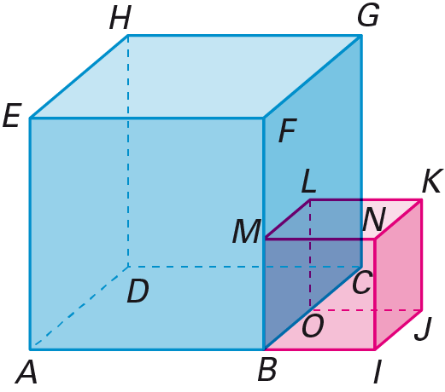
O ponto O é o ponto médio da aresta [BC].
1.1. Utilizando as letras da figura, indica:
a) dois planos perpendiculares;
b) duas retas perpendiculares no ponto B;
c) dois semiplanos perpendiculares;
d) o plano mediador do segmento de reta [BF].

1.2. Justifica que:
a) a reta EF é perpendicular ao plano IJK;
b) a reta MN é perpendicular ao plano ADH.

1.3. Sabendo que o volume do cubo [ABCDEFGH] é 64 cm³, determina:
a) o comprimento da aresta do cubo [ABCDEFGH];
b) a distância entre os planos EFG e MNK;
c) a distância entre a reta EB e o ponto A;
d) a distância entre a reta AB e o plano MNK.

